# 助拍代码拉取

## 拉取URL地址

<https://gitee.com/mhuang/auction>.git

## 拉取方式。

下载smartgit并安装。注意安装免费版。

## 拉取步骤

### step 1 克隆代码到本地

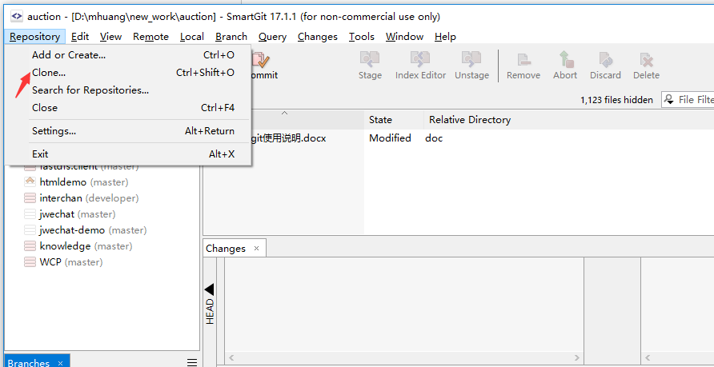

### step 2 输入需要拉取的URL

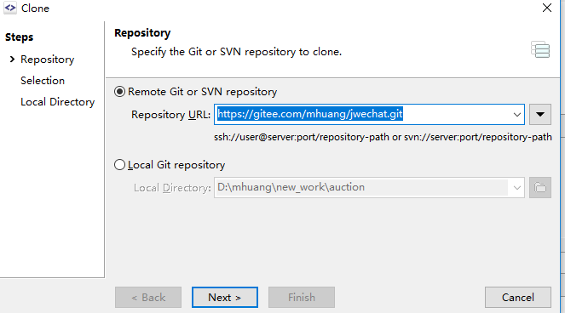

### Step 3 选择分支。请选择developer

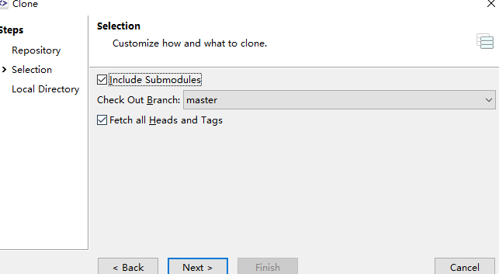

### Step 4 选择保存在本地的路径

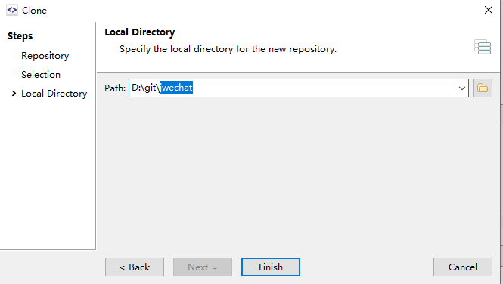

拉取后就可查到代码